## 测试Image 的imagetype 选项对UI性能的影响

一个血条中包含两个Fill的Image，其中Image type 选项选择sliced选项，使用30个血条，在Update中不断变化slider的值测试性能：

Canvas.SendWillRender的稳定消耗为4.56ms ，峰值消耗为：7.85ms

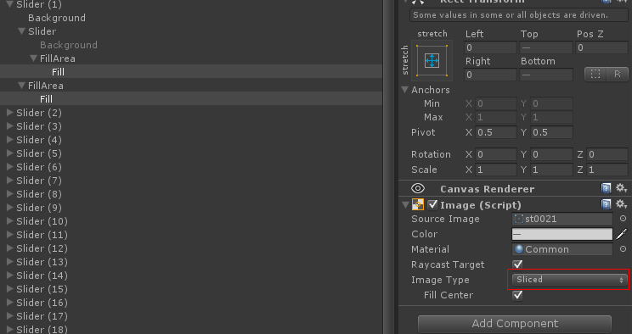

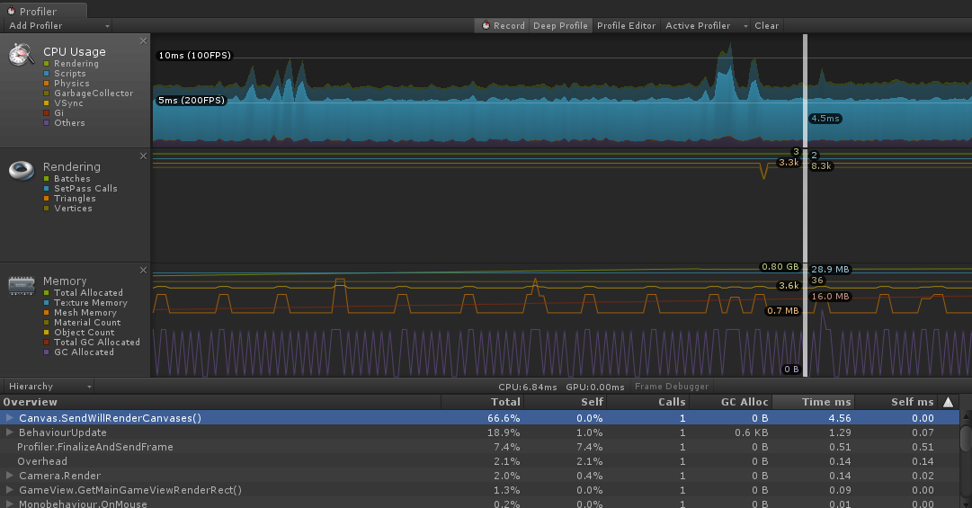

同样的条件Image type 选项选择simple选项，使用30个血条，在Update中不断变化slider的值测试性能：

Canvas.SendWillRender的稳定消耗为1.89ms ，峰值消耗为：2.11ms

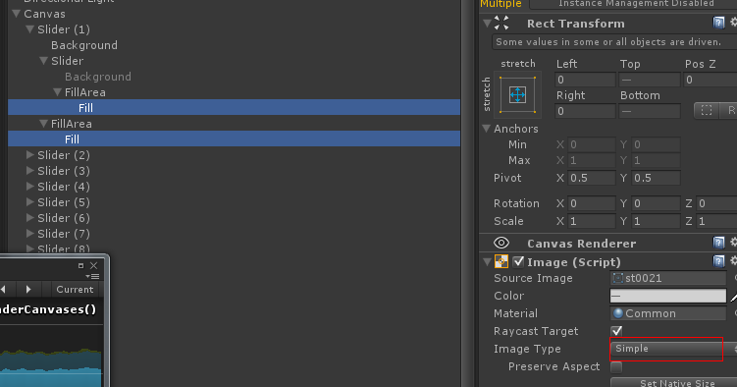

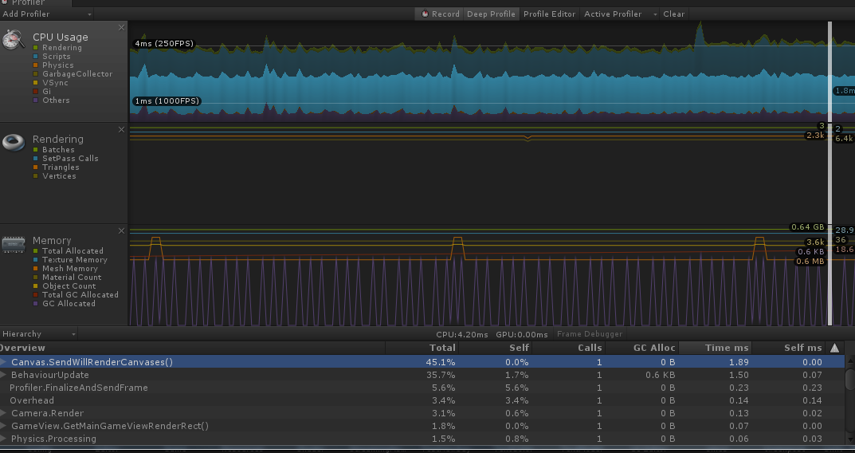

## IOS真机

测试条件：使用Instruments软件，截取4秒，30个血条，每个血条有两个slider组件，在Update中变化slider.value的值

Sliced场景：总耗时2.88s，UI:CanvasManager:WillRenderCanvases()耗时1.65s

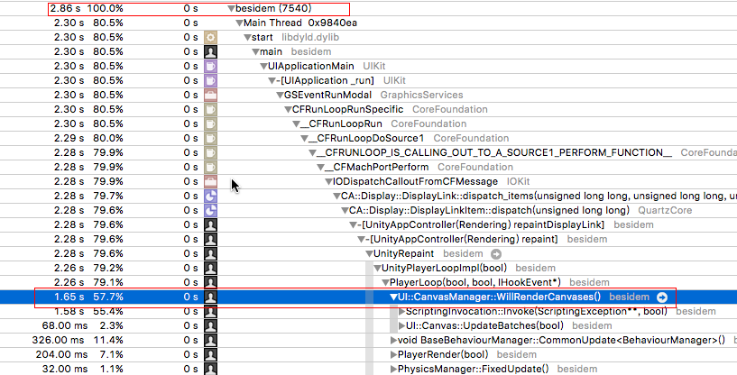

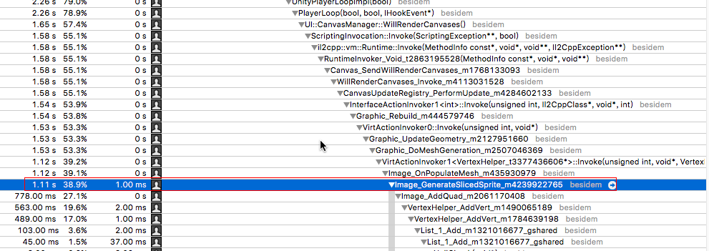

simple场景：总耗时1.81s，UI:CanvasManager:WillRenderCanvases()耗时665ms

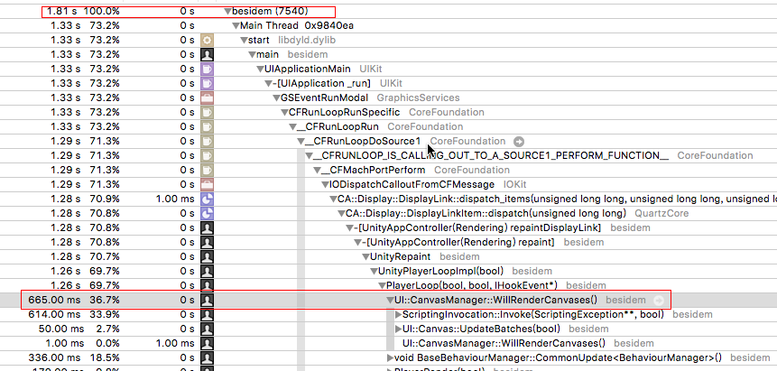

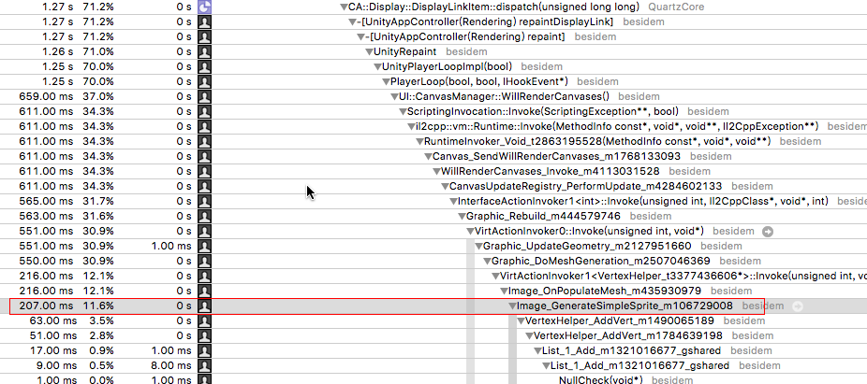

Android真机

测试条件：使用Instruments软件，截取4秒，30个血条，每个血条有两个slider组件，在Update中变化slider.value的值

Sliced场景： Canvas.RenderOverlays耗时1.17ms

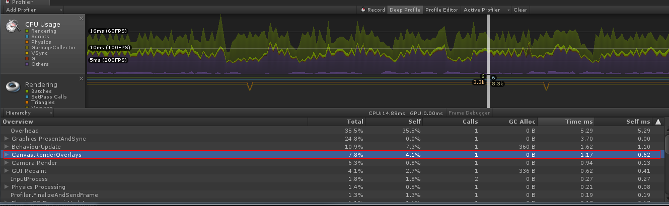

simple场景： Canvas.RenderOverlays耗时0.72ms

